NABÍDKA
Cenová nabídka na přístupový systém
pro řízení výtahů
Nabídku předkládá Asseco Czech Republic, a.s.
pro FN Olomouc

květen 2007

Vážený zadavateli,

Asseco Czech Republic, a.s., předkládá cenovou nabídku na přístupový systém pro řízení výtahů.
Věříme, že naše nabídka Vám poskytne kvalitní podklad pro rozhodování a pro posouzení Asseco Czech Republic, a.s., jako možného dodavatele.

Těšíme se na úspěšnou spolupráci.

Ing. Jan Martínek
manažer obchodního útvaru

Obsah
1 Základní údaje o předkladateli 4
2 Profil společnosti 5
3 Identifikační a docházkové systémy 8
3.1 Stručný popis vybraných systémů 9
3.1.1 Přístupový systém řízení výtahů 13
3.1.2 Rekapitulace 22
4 Cenová nabídka 23

Základní údaje o předkladateli

název předkladatele (obchodní jméno) Asseco Czech Republic, a.s.

právní forma akciová společnost
zapsána dne 6. srpna 2003 v obchodním rejstříku vedeném Městským soudem v Praze, spisová značka: oddíl B, vložka 8525

sídlo Podvinný mlýn 2178/6
190 00 Praha 9

IČ 27074358
DIČ CZ27074358

bankovní spojení HVB Bank Czech Republic a.s.
bankovní účet 802660000/2700

představenstvo Mgr. Marian Julian Pijarski
Ing. Tomáš Vaník
Ing. Roman Vybíral

předseda představenstva Mgr. Marian Julian Pijarski
tel.: 266 198 555
fax: 266 198 641
Marian.Pijarski@asseco.cz

kontaktní osoba Ing. Jan Martínek
pro následná jednání manažer obchodního útvaru
tel.: 266 198 527
mobil: 603 473 661
Jan.Martinek@asseco.cz

S účinností ode dne 2. 4. 2007 je změněno obchodní jméno/obchodní firma
akciové společnosti (dosud PVT, a.s.) na Asseco Czech Republic, a.s.
Vedle změny obchodního jména/firmy došlo současně i ke změně sídla společnosti, a to na:
Praha 9, Podvinný mlýn 2178/6, PSČ 190 00.
Vzhledem k tomu, že společnost Asseco Czech Republic, a.s., je totožná se společností, která až do dne 31. 3. 2007 podnikala pod obchodním jménem/firmou PVT, a.s., zůstává identifikační číslo akciové společnosti beze změny.
Nové kontaktní údaje:
Asseco Czech Republic, a.s.
se sídlem Praha 9, Podvinný mlýn 2178/6, PSČ 190 00
IČ: 27074358

Profil společnosti
Společnost patří mezi nejvýznamnější poskytovatele komplexních, oborově orientovaných řešení a služeb v oblasti informačních a komunikačních technologií a informačních systémů (ICT/IS) v České republice.
Již více než půl století přítomnosti na českém trhu zůstávají jejími klíčovými zákazníky subjekty veřejné správy, významné bankovní a finanční domy, pojišťovny, leasingové společnosti, společnosti působící na kapitálovém trhu, telekomunikační společnosti, průmyslové podniky, společnosti působící v oblasti utilit a integrátoři dopravních služeb.

Stručná historie společnosti
- 1. ledna 1954 - založen Podnik výpočetní techniky (PVT)
- 1. ledna 1991 - transformace na akciovou společnost PVT, a.s., IČ: 00025500
- rok 2000 - ČSOB, a.s. přebírá majoritní vlastnictví PVT, a.s., po IPB, a.s.
- rok 2002 - Česká konsolidační agentura je pověřena výběrové řízení na prodej PVT
- duben 2004 - jediným vlastníkem PVT, a.s., se stává polská společnost Prokom Software SA - změna IČ PVT, a.s. na 27074358 (současné IČ společnosti)
- rok 2006 - kapitálová skupina Prokom řeší zvýšení efektivity majetkových účastí a rozhoduje o vzniku nové kapitálově silné nadnárodní skupině Asseco
- 2. dubna 2007 - změna obchodního názvu společnosti na Asseco Czech Republic, a.s., jediným vlastníkem společnosti je polská kapitálová skupina Asseco Poland SA
Podrobnosti viz www.asseco.cz

Hlavní oblasti činnosti
Současná obchodní nabídka společnosti odráží významné a perspektivní oblasti IT, kterými jsou systémové integrace, outsourcing, bezpečnost, vývoj zákaznického software, podnikové informační systémy, analytické nadstavby a čipové karty a jejich aplikace.
- Integrace,
- outsourcing,
- komplexní informační systémy,
- podpora řídicích a rozhodovacích procesů,
- řízení firemního obsahu,
- správa podnikové infrastruktury,
- čipové karty a jejich aplikace,
- bezpečnost, ukládání a zálohovaní dat,
- vývoj zákaznického SW,
- doplňkové oblasti (servis, prodej HW, SW apod.).

Obchodní partneři
Jedním ze stěžejních prvků obchodní strategie společnosti je trvalá schopnost poskytovat vysoce kvalitní produkty, řešení a služby, která našim zákazníkům napomáhají zvyšovat efektivitu řešení procesů.
Snahou společnosti je tak zajistit spojení oborové znalosti prostředí zákazníka a jeho reálných potřeb s aplikací moderních technologií do takového celku, který bude pro daný účel představovat nejvhodnější řešení.
Způsob dosažení tohoto cíle spočívá nejen v důkladné znalosti prostředí zákazníka, ale také v dlouhodobé a aktivní spolupráci s předními světovými i domácími výrobci a dodavateli. Mezi nejvýznamnější partnery společnosti patří IBM, Hewlett-Packard, Microsoft, Oracle, SAP, Sun Microsystems.

Společnost svou nabídkou oborově orientovaných řešení a služeb pomáhá podporovat klíčové procesy a rozvíjet aktivity zákazníků se zaměřením na tyto segmenty trhu:
- veřejná správa,
- finanční instituce a kapitálové trhy,
- doprava,
- telekomunikační a poštovní služby,
- stavebnictví,
- energetika,
- hutnictví a těžba nerostných surovin,
- strojírenství,
- zpracovatelský průmysl,
- obchod.

Mezi přední zákazníky společnosti patří
- Senát Parlamentu České republiky
- Krajský úřad Královéhradeckého kraje
- Krajský úřad Středočeského kraje
- Ministerstvo dopravy České republiky
- Ministerstvo financí České republiky
- Ministerstvo spravedlnosti České republiky
- Ministerstvo vnitra České republiky
- Česká spořitelna, a.s.
- Československá obchodní banka, a.s.
- HVB Bank Czech Republic a.s.
- Centrálny depozitár cenných papierov SR, a.s.
- První certifikační autorita, a.s.
- RM-SYSTÉM, a.s.
- Středisko cenných papírů
- RADIOKOMUNIKACE a.s.
- Vodafone Czech Republic a.s.
- T-Mobile Czech Republic a.s.
- Bankovní informační technologie, s.r.o.
- BENZINA a.s.
- Bosch Diesel s.r.o.
- DELVITA a.s.
- KORADO, a.s.
- První novinová společnost a.s.
- ŠKODA PRAHA a.s.
- Vězeňská služba České republiky.

Politika jakosti, ochrana životního prostředí
a bezpečnost a ochrana zdraví při práci
Nejvyšší hodnotou společnosti je dlouhodobá služba zákazníkovi a jeho spokojenost. Její dosažení vychází ze stanovených cílů politiky jakosti a determinuje základní zásady našeho chování v tomto vztahu.
Společnost má zavedený systém managementu jakosti podle normy ČSN EN ISO 9001. Systém managementu jakosti byl certifikován firmou Det Norske Veritas v roce 2002. Na základě úspěšného recertifikačního auditu, provedeného v roce 2005, byla platnost certifikace prodloužena do roku 2008. Certifikát je platný pro oblasti vývoje, navrhování, prodeje, zhotovení a servisu softwaru a softwarových aplikací, zpracování dat, montáže, prodeje a servisu počítačového a telekomunikačního hardwaru. Společnost rovněž zavedla systém environmentálního managementu dle ČSN EN ISO 14001, který byl v březnu 2005 certifikován.
Vrcholový management společnosti spolu s útvarem procesního řízení garantují, že systém je řádně udržován a neustále zlepšován. Veškerá organizace, řízení a činnost jsou se systémem managementu jakosti a životního prostředí plně propojeny, přičemž hlavní důraz je kladen zejména na zajištění vysoké kvality dodávaných produktů, řešení a služeb a řízení lidských zdrojů.

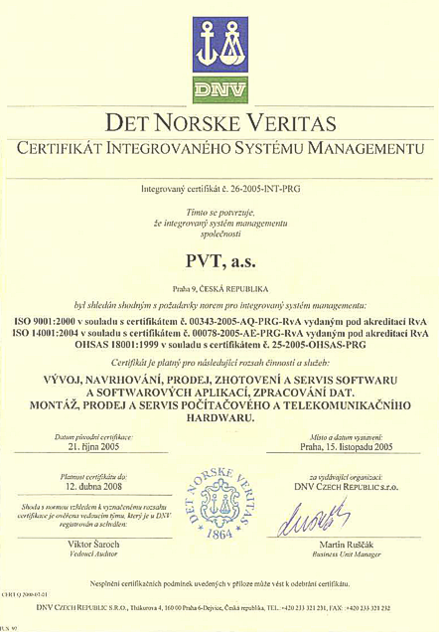

Identifikační a docházkové systémy
Nabízíme řešení, které představuje ucelený balík aplikací, využívající identifikační karty (čipy) v různých oblastech elektronické identifikace pro podporu firemních bezpečnostních i jiných činností:
- vstupní (vjezdové) systémy s řízeným pohybem osob a vozidel, včetně řady turniketů a zábran
- systémy pro zpracování docházky
- systémy pro stravování
- systémy pro nápojové automaty
- systémy pro evidenci návštěvníků
- systémy pro ovládání parkovišť
- systém sledování dopravy v návaznosti na elektronickou knihu jízd
- systémy pro elektronické sledování a vyhodnocování servisní činnosti
- systémy pro elektronické sledování výkonu strážní služby
- systém pro ovládání výtahů
- systém pro obsluhu výdejových automatů a kopírek
- systém pro vyhodnocení časových náročností zakázek
- systémy pro identifikaci do PC a IS
- návazná řešení pro podporu bankovních i nebankovních plateb a další.
Elektronická identifikace představuje komplexní využití identifikace v oblastech řízení, zajištění bezpečnosti a provozu organizací či společností s vazbami na personální, mzdové, logistické a jiné informační systémy (VEMA, SAP a další).
Řešení umožňuje postupnou realizaci a následné rozšiřování o další aplikace.
Produkt podporuje všechna řešení a služby, které předpokládají a umožňují využití získaných dat za podpory čipových aplikací a technologií.
Využití čipových karet jako identifikačního média osob a nosiče osobních informací umožňuje rozvoj zcela nových aplikací a současně je možné zajistit podstatně vyšší úroveň informačního zabezpečení.
Vlastní komplexní řešení doplňujeme o dodávky navazujících slaboproudých systémů– jedná se například o řešení a technologie pro kamerové systémy (CCTV), elektronické zabezpečovací systémy (EZS), elektronické protipožární systémy (EPS), biometrické systémy a jiné.
PROČ POŽADOVAT NABÍZENÉ ŘEŠENÍ?
Při vývoji a rozvoji produktů spolupracuje Asseco Czech Republic se stabilními společnostmi, které zaujímají přední místa v oblasti realizace identifikačních systémů.
Pro zákazníka přináší tato spolupráce především zázemí velké společnosti a zajištění kompatibility z hlediska dalšího rozvoje informačních systémů ve společnosti nejen pro oblast elektronické identifikace.
Zajistíme kompletní dodávku všech systémů od instalace SW, školení, dodávku hardware, instalaci HW a údržbu všech systémů. Pověřený pracovník pak při případném vzniku problému, který není mnohdy schopen identifikovat, volá pouze jeden HotLine a nevznikají neoprávněné výjezdy.
Zákazníkům Asseco Czech Republic je k dispozici tzv. Centrální Helpdesk s obsluhou v režimu 24×7 (nepřetržitý provoz). Specialisté Asseco Czech Republic udržují pracovní pohotovost pro případ nutnosti okamžitého zásahu.
Právě s ohledem na volbu vhodné technologie moderní koncepce s předpokládaným dlouhodobým rozvojem můžeme zákazníkům zajistit následné rozšiřování komplexního řešení o nové produkty předpokládající využít prvky bezkontaktní a kontaktní identifikace i v rámci rozvíjejících se nových technologií.
Řešení následně umožňuje operativně reagovat na požadavky zákazníka a přizpůsobit je „na míru“.
PŘÍNOSY NAŠEHO ŘEŠENÍ
Implementace našich řešení přinese zákazníkům především rozšíření stávajícího informačního prostředí o moderní prvky elektronické identifikace, založené na čipových technologiích.
Cílem je rovněž posílení komplexní bezpečnosti a úspora finančních prostředků.
Zavedení progresivních informačních technologií je předpokladem úspěšného vedení a rozvoje každé organizace.
Automatizované získávání a zpracovávání všech dostupných informací je zárukou efektivního, rychlého a kvalitního řízení.
Dále vylučuje ve větší míře lidský faktor jako zdroj omylů a defraudací a šetří pracovní síly, jejichž výkonnost je vždy limitovaná.
Cíle implementace multifunkčních řešení:
- Jednotná komunikační a bezpečnostní architektura
- Standardizace
- Multifunkčnost
- Bezpečnost
- Otevřenost (Aplikační / Technologická).

Stručný popis vybraných systémů
Docházkový systém
Modul „DOCHÁZKA“ slouží pro zpracování docházky na základě událostí vzniklých ze snímačů identifikačních prvků. Docházku nejen vyhodnocuje, ale kontroluje podle předem definovaných modelů pracovních dob umožňuje i editovat a zavádět nové akce přímo z klávesnice. Data o docházce může přehledně tisknout pomocí různých sestav nebo exportovat do navazujících systémů (mzdových, personálních).
Používáním docházkového systému dosáhnete omezení chybovosti při zpracování dat o docházce, lepšího využívání pracovní doby a vyloučení neoprávněných přesčasových hodin.
Výstupy systému umožňují provádět kvalifikovaná rozhodnutí podle přesných a obsáhlých informací. Systém plně podporuje platná legislativních opatření (Zákoník práce).
Systém docházka je navržen a zpracován jak pro podnik s menším počtem zaměstnanců, tak i pro rozsáhlé společnosti, které mají velké množství pracovníků umístěných ve více lokalitách.

V rámci systému docházky lze pracovat s daty přímo určenými pro zpracování docházky a systém je ve většině instalací připojen na příslušný mzdový systém zákazníka. V rámci společnosti může být provozováno i více mzdových a personálních systémů. Vazba na mzdový systém se většinou realizuje spojovacím souborem nebo tabulkou v databázi. Systém podporuje běžný spojovací soubor nebo generuje soubory specifické pro dané typy mezd. Zde platí, že seznam podporovaných mezd je neustále rozšiřován (SAP, VEMA, Nugget,…).
Docházkový systém může dále generovat i data o nárocích jednotlivých osob na počet dotované stravy během dne (vypočte nárok na jedno, dvě dotované jídla například v souvislosti s přesčasy) pro stravovací systém a tím dále zvýšit užitnou hodnotu systému.

Docházka umožňuje:
- pořizovat záznamy o příchodech a odchodech na/z pracoviště,
- zadávat důvod přerušení pracovní doby (lékař, služební cesta, přestávka na oběd a pod.),
- jednoduše a přehledně, s malými nároky na čas, zkontrolovat a opravit docházku svěřených pracovníků,
- definovat pracovní kalendáře s libovolným typem pracovní doby pro pracovníka nebo skupinu pracovníků,
- přestávky dle § 89 Zákoníku práce, pevně definované v rámci směn, automaticky vkládané po odpracování určitého počtu hodin,
- automaticky vyhodnotit docházku podle kalendáře pracovní doby,
- začlenit zaměstnance do hierarchické struktury, ve které je možno definovat oprávnění ke kontrole a zpracování docházky,
- definovat přiřazení mzdových položek ke všem činnostem v docházce podle používaného programu pro zpracování mezd,
- snadno a srozumitelně nastavit velké množství jednoduchých nebo komplexních výplatních pravidel pro zpracování dat o docházce,
- zpracovat přehledy odpracované pracovní doby pro jednotlivé zaměstnance, případně skupiny zaměstnanců,
- přístup zaměstnancům k přehledu zpracované docházky v podnikovém intranetu pomocí internetového prohlížeče na vlastním PC nebo na všeobecně přístupném informačním terminálu,
- definovat více firem se samostatným zpracováním docházky.
- usnadňuje únavné a nepříjemné ruční přepisování údajů a počítání odpracované doby
- zamezuje falšování údajů.

Přístupový systém
Je určen pro řízení, kontrolu a zpracování definovaných pohybů osob, vozidel nebo výrobků uskutečněných pomocí identifikačních karet s využitím podpůrného hardware (zejména různých typů snímačů identifikačních karet) a souboru programových modulů na příslušných počítačích. Pohybem osob, vozidel a dalších nositelů ID karet rozumíme vstupy a vjezdy do objektů a výstupy z nich, dveře místností, průchozí turnikety a závory, výtahy, uzavřené nebo technologické prostory.
Přístupový systém se skládá z identifikačních karet (vždy určují určitého vlastníka), ze snímačů identifikačních karet, komunikačních zařízení a převodníků komunikačních linek, počítačů a na nich provozovaného programového vybavení.
Lze řešit jednoduché přístupové systémy od jednoho snímače bez klávesnice a displeje pouze se snímáním různých typů identifikačních karet přes systémy se snímači pro zadání PIN a displejem až po rozsáhlé instalace s velkým počtem snímačů. Tyto systémy pak pokrývají oblasti od definic vstupů a řízení událostí na nich až po oblast vyhodnocování docházky, evidence návštěv a řízení parkovišť.
Programové vybavení je určeno pro operační systém Windows XP, 2003,… s tím, že procesy zabezpečující komunikaci se snímači mohou být provozovány variantně i v prostředí UNIX. Systém podporuje datovou architekturu klient/server různých typů SQL serverů na výše uvedených platformách.
Přístupový systém je integrován s docházkovým systémem na úrovni společné databáze, shodných komunikací, správy karet, definic uživatelů a předávání docházkových dat o průchodech pro zpracování v rámci docházky.

Základní funkce přístupového systému:
- zavedení definice snímač (kontrolované místo vstupu) a zóna (množina snímačů definující vstupy do určité oblasti)
- definování množiny ID karet i s případným organizačním rozdělením (stromová organizační struktura i s právy na jednotlivá střediska)
- definování práv jednotlivých ID karet pro vstup do zóny (časová práva vstupu se definují v rámci dne a týdne)
- kontrola násobných vstupů antipassbacku - je řešen časový (určitou dobu se nesmí opakovat pokus o průchod) a globální (kdy doba není definována)
- zpřístupnění aktuálních stavů systému (kde se která identifikační karta, osoba nachází, stav zařízení, signalizace alarmových stavů) pomocí monitorovacích úloh
- definice a vyhodnocení nátlakových kódů (tajný alarm)
- funkce sledování překročení doby nutné k zavření dveří, kontrola otevření dveří jiným způsobem než identifikační kartou
- definice různých úrovní alarmových stavů systému (zejména z hlediska jejich vyhodnocování a potvrzování).

Uzavřený platební systém
Uzavřený platební systém představuje řešení pro lokální bezhotovostní platební místa spojené do jednoho centra, kde probíhá centrální správa účtů karet.
Systém umožňuje řešit bezhotovostní platby za odebrané služby nebo zboží v rámci různých typů prodejních míst, různé typy zařízení a snímačů je možno kombinovat v rámci jedné instalace.

Systém je určen pro nasazení v následujících činnostech nebo jejich kombinaci:
- objednávkové stravování
- restaurační stravování
- obsluha výdejních automatů pro stravu a nápoje
- obsluha kopírek a síťových tiskáren
- a dalších činnosti s evidencí odběrů zboží nebo služeb.

Systém se skládá z několika stavebních prvků:
- identifikační (ID) karty
- snímače identifikačních karet umístěné v příslušných platebních místech a rozlišením podle typu jejich činnosti
  - snímače nebo PC pro objednávání stravy s případným tiskem stravenky
  - snímače pro výdej objednané stravy
  - nápojové automaty a automaty pro výdej mražené stravy
  - dalších automatech a zařízeních vybavených snímačem ID karet
  - PC pokladny pro restaurační stravování a obslužné místa se speciálních snímačem pro ruční zadávání částek
- komunikačních prvky – převodníků linek RS485, po kterých jednotlivé snímače komunikují
- jedno, případně několik PC v lokální síti LAN pro vydávání karet a správu účtů, definování snímačů, provoz SQL databáze, komunikaci se snímači a vyhodnocení dat ze systému.

Základními vlastnosti systému :
- společná matriční data a uživatelská správa s jinými aplikacemi
- definice různých typů účtů a strávníků, jejich parametrů
- podpora různých typů dotací a vyhodnocení odběrů
- podpora tvorby jídelníčků, výdejních míst s výdejními omezeními
- výstupní data o odebraných nebo objednaných jídlech a částkách
- podpora práce se zbožím, cenami, čárovými kódy
- vazba na docházkový systém.

Modul „Intranetové objednání stravy“ přestavuje pohodlnou možnost využívat služeb systému, kde je dostupná služba WWW.

Návštěvnický systém
Aplikace je základní aplikací systému a je určena k evidenci návštěvníků na základě vydávání a přiřazování identifikačních médií (elektronických nebo jiných) v okamžiku vstupu do sledovaného areálu a při jeho opuštění.
Aplikace může být provozována buď samostatně nebo v součinnosti se systémem řízení vstupů, s nímž sdílí společné datové zdroje. Díky této skutečnosti je možno sledovat pohyb návštěvníků ve vnitřních zónách areálu, v rámci systému lze definovat karty různých typů, které umožňují návštěvníkům pohyb jen v zónách, do nichž jsou oprávněni vstoupit a zobrazovat přítomnost osob, za kterými návštěvy přicházejí..
Systém může být provozován v různých konfiguracích. Mezi zajímavé vlastnosti patří např. možnost evidovat fotografie stálých návštěvníků a vázat na ně vydání karet určitého typu (tj. karta smí být vydána jen návštěvníkovi, jehož fotografie je pro systém dostupná). Dalším příkladem rozšířených funkcí je možnost definovat předem dohodnuté termíny návštěv (vhodné pro objekty se zvýšenou ostrahou) a nepovolit vstup do areálu mimo dohodnuté termíny.
Návštěvnický systém může být provozován na jednom nebo více pracovištích – většinou vstupních vrátnicích, která spolu sdílejí společnou databázi. Z hlediska zabezpečení je možno definovat, které typy karet smějí být na daném pracovišti vydávány. V rámci záznamu o návštěvě je též evidován kód vstupního a výstupního pracoviště (vrátnice), která návštěvníka „odbavila“. Pochopitelně je možné opustit areál jinou vrátnicí, než byla vrátnice vstupní.

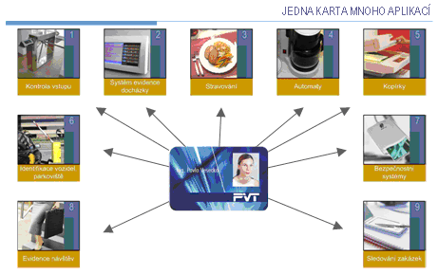

Přístupový systém řízení výtahů
Přístupový systém je určen pro řízení, kontrolu a zpracování definovaných pohybů osob, vozidel nebo výrobků uskutečněných pomocí identifikačních karet (dále jen ID karty) s využitím podpůrného hardware (zejména různých typů snímačů identifikačních karet) a souboru programových modulů na příslušných počítačích.
Pohybem osob, vozidel a dalších nositelů ID karet rozumíme v terminologii přístupového systému vstupy a vjezdy do objektů a výstupy z nich, ovládání výtahů, dveře místností, průchozí turnikety a závory, uzavřené nebo technologické prostory.
Koncepce umožňuje řešit přístupové systémy od jednoho snímače bez klávesnice a displeje pouze se snímáním různých typů identifikačních karet přes snímače pro zadání PIN a displejem až po rozsáhlé instalace s velkým počtem snímačů. Tyto systémy pak pokrývají oblasti od definic vstupů a řízení událostí na nich až po oblast vyhodnocování docházky, evidence návštěv , řízení výtahů a řízení parkovišť.
Jako systém se skládá z identifikačních karet (vždy určují určitého vlastníka), ze snímačů identifikačních karet, komunikačních zařízení a převodníků komunikačních linek, počítačů a na nich provozovaného programového vybavení.
Programové vybavení je určeno pro operační systém Windows XP, 2000, 2003, NT,a 98, MI, případně vyšší s tím, že procesy zabezpečující komunikaci se snímači mohou být provozovány variantně i v prostředí UNIX. Systém podporuje datovou architekturu klient/server různých typů SQL serverů na výše uvedených platformách.
Systém poskytuje integraci s docházkovým systémem na úrovni společné databáze, shodných komunikací, správy karet, definic uživatelů a předávání docházkových dat o průchodech pro zpracování v rámci docházky.

Vlastnosti terminálu REI MP
- Multifunkční řídící jednotka s vysokou vlastní inteligencí, umožňující práci v režimech off-line i on-line
- Pro úsporu pořizovacích nákladů může elektronika snímače ovládat 2 snímací zařízení identifikačních prvků, terminál se pak chová jako dva zcela plnohodnotné snímače
- Řídící 16/32 bitový procesor, vyrobený technologií HCMOS II 3V, programovatelné logické pole
- 512 KB zálohované paměti RAM, 128 MB FLASH
- Zálohované hodiny reálného času se stabilitou 50 ppm (max. 4 sec za den)
- Terminál disponuje vysokým počtem vstupních/výstupních signálů (až 16 reléových výstupů NC/NO, až 16 galvanicky oddělených vstupů, analogové vstupy a výstupy …), což umožní ovládat libovolná zařízení dle potřeb aplikace
- Pro komunikaci s okolím lze využít soubor až 4 galvanicky izolovaných sériových kanálů s nejrůznějším rozhraním (TTL, SPI, RS485, RS232, I-Link), nebo v případech kde je to výhodné i rozhraní Ethernet, podporované protokoly UDP (standardní), TCP-IP
- Terminál podporuje velký soubor snímacích zařízení, podporovány jsou desítky bezkontaktních i kontaktních identifikačních prvků mnoha výrobců
- Možnost dálkového upgrade aplikačního software.

REI-MP je průmyslové provedení terminálu, elektronické obvody jsou vestavěny do plastového krytu s vysokým krytím. Je určen zejména pro náročné aplikace v oblasti ovládání nejrůznějších zařízení (soubory vstupů, výtahy) a technologií. Pro tyto účely je vybaven velkým počtem komunikačních kanálů a nejrůznějších vstupně / výstupních signálů.
Hlavní určení spočívá v ovládání jedné či více externích snímacích jednotek, není proto vybaven displejem a klávesnicí.
Veškerá data o přístupových právech jsou držena v rámci řídícího modulu v paměti EEPROM, FLASH pamětí a vlastní baterií zálohované RAM, čímž je zaručeno uložení dat v paměti po dobu řádově let při výpadku napájení.
Počet karet v systému je cca 15000 bez použití PIN. V případě požadavku použití PIN je tato hodnota poloviční..
Dále řídící modul obsahuje hodiny přesného času RTC, které zabezpečují přesný čas v rámci ročních cyklů s maximální odchylkou několik sekund za den.

Základní funkce přístupového systému:
- zavedení definice snímač (kontrolované místo vstupu) a zóna (množina snímačů definující vstupy do určité oblasti)
- definování množiny ID karet i s případným organizačním rozdělením (stromová organizační struktura i s právy na jednotlivá střediska)
- definování práv jednotlivých ID karet pro vstup do zóny (časová práva vstupu se definují v rámci dne a týdne)
- kontrola násobných vstupů antipassbacku - je řešen časový (určitou dobu se nesmí opakovat pokus o průchod) a globální (kdy doba není definována)
- zpřístupnění aktuálních stavů systému (kde se která identifikační karta, osoba nachází, stav zařízení, signalizace alarmových stavů) pomocí monitorovacích úloh
- definice a vyhodnocení nátlakových kódů (tajný alarm)
- funkce sledování překročení doby nutné k zavření dveří, kontrola otevření dveří jiným způsobem než identifikační kartou
- definice různých úrovní alarmových stavů systému (zejména z hlediska jejich vyhodnocování a potvrzování).

Funkce snímačů

PIN
Snímače umožňují pro každou kartu definovat max. 6 místný PIN, který je podle konfigurace snímače požadován po přiložení správné karty. Teprve pak je dán povel pro otevření dveří nebo turniketu. Požadovaná délka PIN je systémově konfigurovatelná – běžná délka je 4-místný PIN.

Časové restrikce
Pro každý snímač je možno definovat až 16 různých časových zón – časová zóna určuje možnost průchodu daným snímačem v rámci týdenního cyklu a speciálních dnů.

Výtahy – funkce snímačů
Existují dva možné způsoby ovládání výtahů:
- snímač vně kabiny - přivolám přiložením karty a případným PIN a pak můžu všude.
- snímač uvnitř kabin - řízená je volba, do kterého patra karta může a kam nesmí.

Funkce vstupů a výstupů
Každému ze vstupů a výstupů je možno přiřadit v rámci systému určitou funkci – záleží na požadovaných funkcích – množina možných funkcí se neustále rozšiřuje.

Přehled modulů systému a jejich základních vlastností

Komunikační server
Jeho základní funkcí je sběr dat o událostech od jednotlivých počítačů obsluhujících snímače (sběrných počítačů s moduly komunikačních klientů) a zápisu těchto dat do tabulek databáze systému.
Druhou základní funkcí je zpracování definic snímačů z tabulek databáze (po jejich definování definičním modulem) a přenos těchto definic na pro zajištění přenosu dat na sběrném počítače.
Mezi jeho další vlastnosti patří:
- podpora práce off-line bez provozu databázového serveru
- v rámci instalace je vždy instalováno pouze jedna instance komunikačního serveru
- podpora různě organizovaných časových dat
- přenos dat do navazujících systému – docházka, systémy monitorování EZS a podobně.

Komunikační klient
Tento modul je instalován na každém sběrném počítače a jeho základní funkcí je přenos dat o událostech od snímačů (převodníku EXCOM) do komunikačního serveru. Další funkcí je definice vlastností snímačů podle generovaných definic z komunikačního serveru. Mezi jeho další vlastnosti patří:
- globální podpora kontroly násobných průchodů (ve spolupráci s Antipassbackem serverem)
- podpora práce off-line bez provozu komunikačního serveru.

Komunikační klient Ethernet
Jedná se o službu, která je nainstalována kdekoliv na síti, ke které jsou připojeny snímače. Má stejnou funkcionalitu jako výše zmíněný Komunikační klient.

Modul monitorování událostí
Slouží pro přehledné zobrazování (monitorování) událostí v rámci systému . Pracuje na dvěma základními okny – oknem správných průchodů a oknem chybových událostí (alarmů).
Mezi jeho základní vlastnosti patří:
- předdefinování různých typů monitorů z hlediska parametrů monitorování (akce, osoby, snímače)
- možnost monitorování průchodů i s fotografiemi procházejících osob
- monitorování datových průchodů, monitorování určitých snímačů nebo vybraných akcí na snímačích
- monitorování vybraných osob, zvýraznění vybraných karet, signalizace použití ztracených karet
- monitorování alarmových stavů
- nastavitelné úrovně monitorování jednotlivých akcí.

Definiční modul - definice a organizace systému
Modul je určen pro nadefinování systému, snímačů a jejich vlastností a nastavení přístupových práv jednotlivým kartám.
Mezi jeho základní vlastnosti patří:
- konfigurace komunikační topologie samotných snímačů (obslužná PC, komunikační linky)
- nastavení obecné topologie pro definici přístupových práv (definovatelné úrovně)
- definice prostorových zón pro řízení kontrol násobných průchodů a vyhodnocování přítomnosti
- definice přístupových práv jednotlivým kartám - buď přímo na skupinu snímačů nebo na jeden snímač ze skupin nebo použitím šablon přístupových práv či vzorů
- součástí přístupových oprávnění jsou i časové zóny s případnou platností
- integrovaná definice výtahových snímačů s ovládáním volby pater
- podpora režimů dvou karet, průvodcovských karet
- zavedení definice typů karet (tedy skupin osob) a k nim odpovídajících chování (jiné kontroly přístupových práv, jiné činnosti)
- zavedení časových vlastností snímače (provoz v určitou dobu, v určitou dobu docházka atd.)
- nová definiční vlastnosti snímačů – lokální počítání osob i kontrola násobných průchodů parametrizace výstupů a vstupů snímačů
- podpora více kalendářů v rámci systému.

Modul historie
Modul je určen pro zpřístupnění událostí, které v určitou dobu vznikly v systému.
Mezi jeho hlavní vlastnosti patří:
- zpřístupnění data systému podle různých výběrových kriterií
- výběr dat jedné osoby nebo data všech osob
- podpora výběru místa událostí přes všechny prvky topologií systému
- možnost tisku sestav nebo jejich uložení do souborů.

Modul tiskových sestav
Nabízí užitečné tiskové sestavy a je rozšiřován.
Mezi jeho hlavní vlastnosti patří:
- sestavy o vydaných kartách nebo přístupových právech jednotlivých karet
- možnost tisku sestav nebo jejich uložení do souborů.

Správa karet
Implementuje funkce pro údržbu seznamu osob a karet v celém systému. Představuje obecnější modul systému a je využívána i v jiných systémech (například docházky).
Mezi její hlavní vlastnosti tedy patří:
- správa seznamů karet, přiřazování karet s využitím snímače identifikačních karet
- správa seznamů osob
- podpora zařízení pro práci s fotografiemi (snímání, ukládání, využití fotografií v on-line monitoru událostí).

Administrace uživatelů
Implementuje funkce pro správu organizační struktury (závodů,středisek) a definuje uživatele a jejich oprávnění pro jednotlivé moduly systému. Rovněž představuje obecnější modul systému a je využívána i v jiných systémech (například docházky).
Mezi její hlavní vlastnosti tedy patří:
- administrace uživatelů jednotlivých modulů
- administrace úloh pro dané typy uživatelů.

Modul správy návštěvníků
Je určen pro evidenci návštěvníků objektů a jejich vozidel. Může být provozován i samostatně bez základního systému. Mezi hlavní vlastnosti tedy patří:
- eviduje návštěvníky, vyhledává předchozí příchody
- přiřazuje kartu návštěvníkům
- spravuje předefinované seznamy návštěvníků a podporuje více typů návštěvnických karet.

Modul Exportů a importů
Jedná se doplňující modul, který není součástí standardního balíku – zde se implementují vazby na jiné systémy, se kterými systém spolupracuje.

Možnosti řešení v návaznosti na ovládání výtahů (výpis)

V rámci řízení přístupů je možno u některých grup nastavit režim spínaní podle bitové mapy relé (1-16) - využití je zejména u ovládání výtahů, kde je možnost blokovat jednotlivá tlačítka voleb pater v rámci výtahu. Jednotlivá relé lze pro jednoduchost i pojmenovat.
Při povolení funkce bitmapy v rámci definice grupy se tato volba projeví v rámci definicí přístupových práv pro danou grupu, kdy oproti standardnímu postupu definic práv je nutno vybrat pro danou grupu nebo snímač bitovou mapu, která vznikne z následujícího seznamu.

Po volbě položky menu Bitové mapy se zobrazí následují okno:

Okno zobrazuje seznam pojmenovaných bitových map s jejich jednoduchým zobrazením definovaných relé (příslušné relé zapnuto – 1).
Pro definici jednotlivých relé klikem myši na množinu relé přejdeme do definic relé, které lze pro přehlednost a vyloučení případných omylů i uživatelsky pojmenovat. Volbu příslušného relé provedeme výběrem boxu za daným číslem relé.

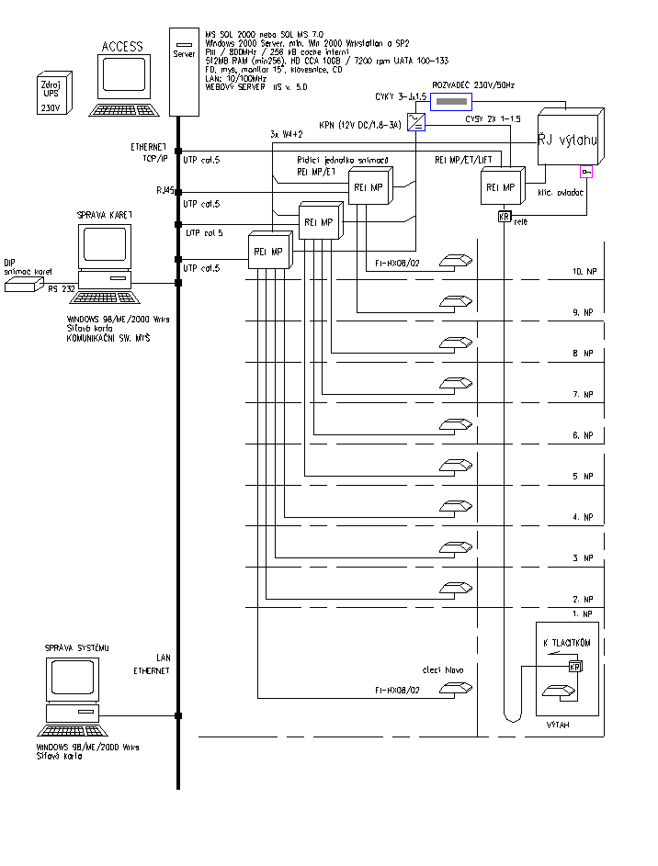
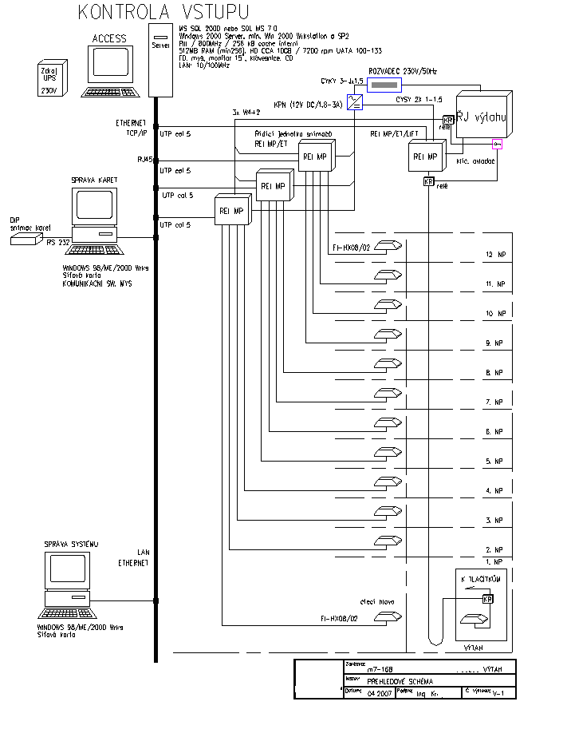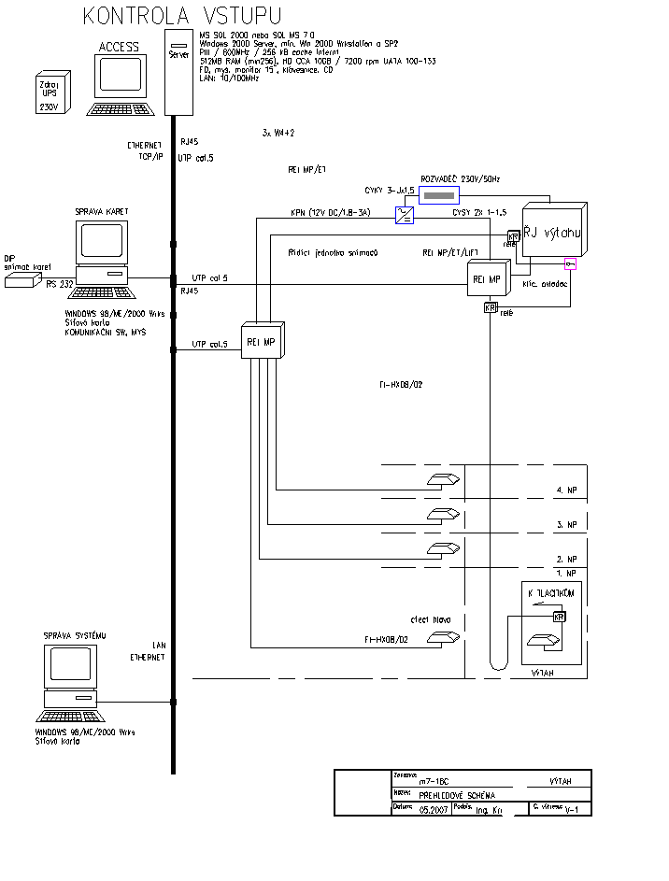

Rekapitulace
Nabízený systém zajišťuje všechny funkce a požadavky vznesené zadavatelem tj.:
- umožnit využití personálních karet MIFARE
- snímače na panelu ve stanicích umožní po přiložení karty oprávněné osoby přivolat tlačítkem výtah
- snímač v kabině umožní po přiložení karty oprávněné osoby zvolit cílovou stanici
- řídicí jednotku výtahu (skupiny výtahů) pomocí sítě propojit s řídícím PC, pomocí kterého bude správce úlohy stanovovat oprávnění jednotlivým osobám. Tato jednotka musí být schopna též autonomního režimu, tzn., že po vložení dat s kódy karet oprávněných osob bude funkční i při poruše datové sítě
- napájení systému musí být zálohováno pro případ výpadku hlavního zdroje
- systém musí umožnit archivaci dat o všech případech sejmutí kódu (oprávněných i neoprávněných přístupů)
- systém musí umět zpracovat až 5000 aktivních čipových karet.

Cenová nabídka
Je zpracována v samostatném přiloženém souboru v Excelu.

